Выпуск №2 /2012

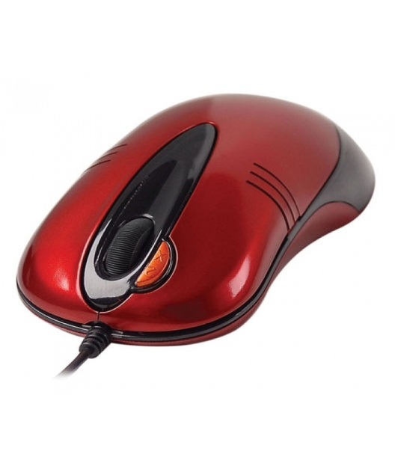
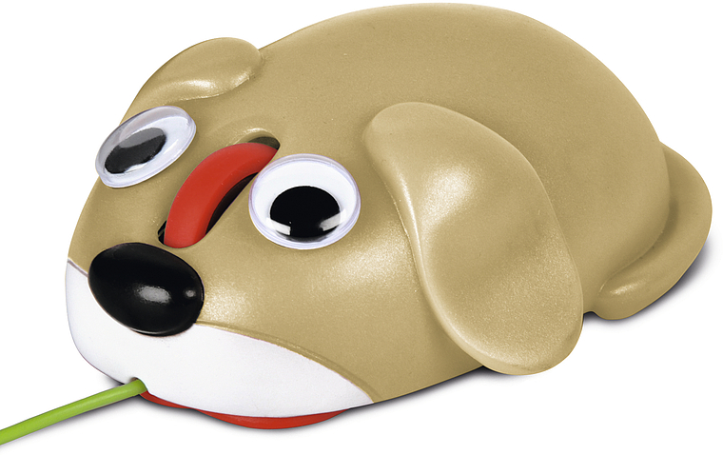

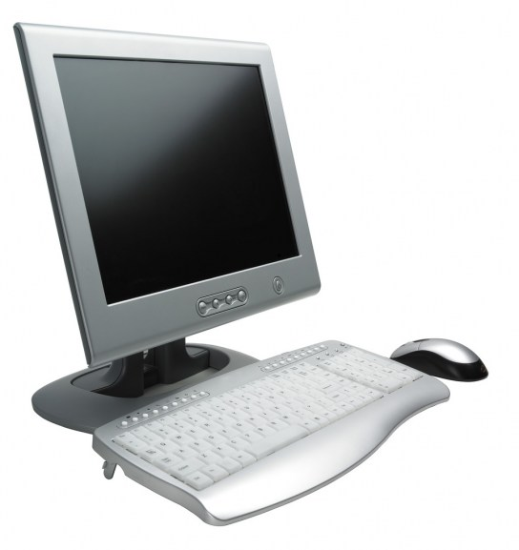
Журнал выпускается компанией «Взгляд в будущее».
Автор: Евстропова А.В.
Статьи взяты со страниц: http://ru.science.wikia.com/wiki/Компьютерная_мышь,
http://znay-i-umey.com/mouse/30-kompyuternaya-mysh.html,

Оглавление
Компьютерная мышь. Что это такое? 4
Как выбрать компьютерную мышь? 5
Эргономика – для чего нужна мышь? 6
Это интересно! 7
Самые лучшие компьютерные мыши. 5

Компьютерная мышь. Что это такое?

Компьютерная мышь прошла долгий путь создания перед своим появлением в 1964 году. Это устройство ввода используется для указания на выбранный вами объект и работы с ним. Это устройство необходимо для удобной и эффективной работы. Сегодня она используется не только для наведения курсора, но и для управления почти всеми аспектами компьютерных операций.
Существует 4 вида компьютерных мышей :
- механические;
- оптические;
- лазерные;
- трекбол-мыши.
Манипуля́тор «мышь» (от лат. manipulare — руководить, управлять с помощью рук) или (от англ. pointing device— устройств ввода-вывода)— одно из указательных устройств ввода информации, обеспечивающих интерфейс пользователя с компьютером.
Мышь воспринимает своё перемещение в рабочей плоскости (обычно — на участке поверхности стола) и передаёт эту информацию компьютеру. Программа, работающая на компьютере, в ответ на перемещение мыши производит на экране действие, отвечающее направлению и расстоянию
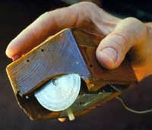
Самая первая компьютерная мышь.
этого перемещения. В универсальных интерфейсах, с помощью мыши пользователь управляет специальным курсором — указателем — манипулятором элементами интерфейса. Иногда используется ввод команд мышью без участия видимых элементов интерфейса программы: при помощи анализа движений мыши. Такой способ получил название «Mouse gestures».
В дополнение к детектору перемещения мышь имеет от одной до трех (или более) кнопок, а также дополнительные элементы управления (колёса прокрутки, потенциометры, джойстики, трекболы, клавиши и т. п.), действие которых обычно связывается с текущим положением курсора (или составляющих специфического интерфейса).
Элементы управления мыши во многом являются воплощением идей аккордной клавиатуры (то есть, клавиатуры для работы вслепую). Мышь, изначально создаваемая в качестве дополнения к аккордной клавиатуре, фактически её заменила.
В некоторые мыши встраиваются дополнительные независимые устройства — часы, калькуляторы, телефоны.
Название «мышь» манипулятор получил в Стенсфордском Исследовательском Институте из-за схожести сигнального провода с хвостом одноимённого грызуна (у ранних моделей он выходил из задней части устройства).
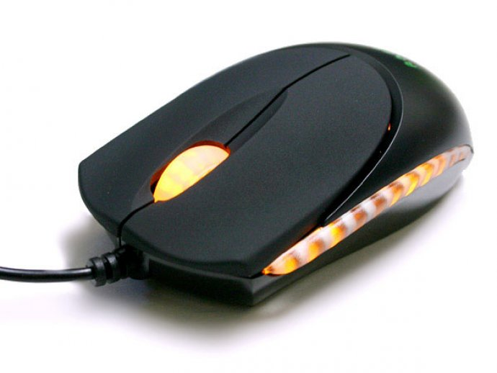Компьютерная мышь в наше время.

Как выбрать компьютерную мышь?

Часто ли вы видели, чтобы при выборе компьютера покупатель придирчиво относился и к выбору мыши? Вряд ли. И совершенно напрасно, ведь от того, насколько удачно, «по руке» выбрана мышка, зависит и комфорт работы с компьютером. Так что настоятельно советуем серьезно отнестись к выбору так называемой компьютерной периферии.
1. Основные характеристика компьютерных мышек
Прежде всего при покупке стоит определиться, какими характеристиками должна обладать компьютерная мышь, какие именно ее качества важны для вас.
Функциональность. Обратите внимание на то, сколькими клавишами оснащена мышка. Стандарт – две клавиши и колесико прокрутки. Однако сегодня многие производители оснащают устройства дополнительными кнопками по бокам, установив драйвер, на эти кнопки можно поставить дополнительные функции. Наиболее современные модели имеют также особенные свойства, например, антибактериальное покрытие, сенсорную поверхность, бесшумные клавиши.
Принцип устройства. Здесь все просто: компьютерные мышки бывают либо механические, либо оптические. Механические мыши морально устарели и их использование доставляет немало проблем: мышки часто загрязняются – а это негативно сказывается на работе, механическим мышам необходим коврик с шершавой поверхностью, иначе ухудшается качество позиционирования курсора. Куда функциональнее оптические устройства. Благодаря светодиоду и встроенному сканеру, чутко реагирующим на положение мыши, позиционирование курсора на порядок выше чем у механических аналогов. Кроме того, оптическая мышь может без проблем работать на любых поверхностях, кроме отражающих.
Способ подключения. Мыши имеют два основных вида портов: PS/2-порт и USB-порт. Разумнее выбрать мышь с USB-портом, поскольку она устанавливается автоматически. А вот для установки мыши первого типа вам понадобится и установка драйверов.
По виду подключения мыши также делятся на проводные и беспроводные. Проводная мышка будет незаменима для тех, кто любит играть в компьютерные игры. Дело в том, что скорость и качество передачи сигнала проводном мыши не зависят от того, сколь долго она находится в покое. Беспроводная же мышь работает на батарейках или аккумуляторах (сигнал передается с помощью радиоволн или инфракрасного порта) и в целях экономии энергии ее сигнал в состоянии покоя ослабевает. Естественно это ухудшает реагирование при игре.
Зато беспроводная мышь отлично справляется с работой на расстоянии пары метров от компьютера, что удобно при программировании или рисовании. Правда, между мышью и компьютерным передатчиком не должно быть посторонних предметов.
Время отклика. При покупке компьютерной мышки обратите внимание на ее разрешение. В идеале разрешение должно быть согласовано с разрешением монитора, именно тогда вы сможете достигнуть оптимальной скорости курсора и времени отклика. Размер частоты мыши колеблется в пределах от 125 Гц до 2,4 ГГц. Разрешение мыши имеет величину от 400 dpi (точек на дюйм) до 4000 dpi.

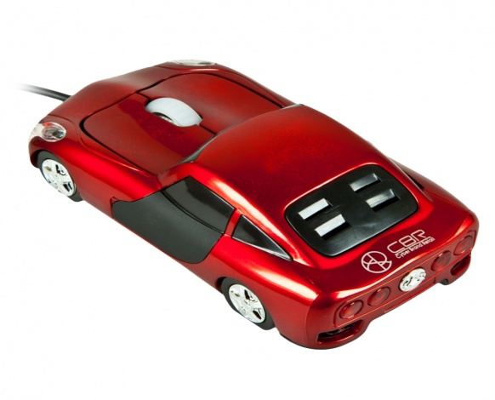
оптическая мышь CBR MF500, для любителей машин.
Размер компьютерной мыши
Наконец, при выборе компьютерной мыши обратите внимание и на ее размер. Как бы мы ни старались разобраться в тонкостях эргономики, если размер мыши не будет совпадать с размером ладони, ни о каком комфорте при работе и речи быть не может. Согласитесь, что если большой руке будет комфортно дотягиваться до функциональных кнопок на мышках, то маленьким пальчикам ребенка, чья ладошка вдвое меньше, с таким манипулятором не управиться. Некоторые производители уделяют особое внимание индивидуальному подбору мыши выпуская модели компьютерных мышей в нескольких размерах.

Эргономика – для чего нужна мышь?

Сегодня производители самых различных устройств много говорят об эргономике. Понятие «эргономика» появилось давно, в начале 20 века, когда ученые стали задумываться над удобством окружающих нас вещей. По сути, это настоящее научное направление, в основу которого легло множество дисциплин, включая анатомию человека и психологию. До сих пор активно внедряются новейшие разработки в этой области в производство, чтобы сделать повседневный труд человека максимально комфортным, сохранить работоспособность и здоровье, поддержать хорошее настроение в течение всего дня.
А теперь представьте, сколько времени проводит за компьютером современный человек. Естественно, что малейший дискомфорт может негативно сказаться на его здоровье. И неправильно подобранная компьютерная мышь может сыграть плохую шутку с пользователем ПК. Самое известное заболевание, которое медики связывают с использованием мыши и клавиатуры, - карпальный туннельный синдром (синдром запястного канала). Из-за однообразных движений, неправильного изгиба запястья, постоянной нагрузки на одни и те же мышцы
Основные симптомы туннельного синдрома – потеря чувствительности кисти и появление болезненных ощущений в запястьях и пальцах. Все это – следствие постоянной статической нагрузки на одни и те же мышцы, большего количества однообразных движений при работе с мышкой, чрезмерного изгиба в запястье.
Если говорить об эргономике, то специалисты выделяют несколько типов корпуса компьютерных мышей: классический, эргономичный и ассиметричный.
Классический тип корпуса
Этот тип корпуса наиболее распространен. Мышь имеет округлую симметричную форму. Классический корпус позволяет устойчиво зафиксировать кисть при работе, мышь не выползает, при работе такой корпус вполне удобен. Однако при длительном использовании может ощущаться некий дискомфорт, поскольку мышь не учитывает особенностей строения кистей рук правшей и левшей. Тем не менее по степени комфортности «классике» можно поставить твердую «четверку».
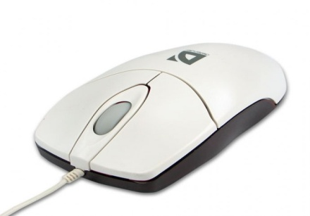
Эргономичный тип корпуса
У компьютерных мышей с эргономичным типом корпуса более сложный внешний вид. Их форма более высокая и несколько скошенная к основанию ладони. Форма эргономичного корпуса достаточно точно повторяет внутреннюю поверхность кисти, за счет продольной симметрии мышь приспособлена для работы и правшей и левшей. При более удобном дизайне эргономичных мышей пользователь все-таки может столкнуться с определенными проблемами. В частности, мышь может выползать из ладони, что потребует дополнительных усилий для ее удержания и может причинить неудобства при длительной работе на компьютере.
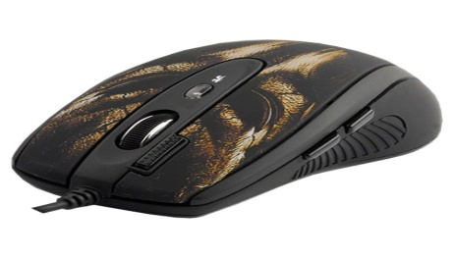
Ассиметричный тип корпуса
Ассиметричные корпуса отличает выступающие части со стороны большого пальца. Эта особенность позволяет достичь уверенного захвата мышки и комфортных перемещений при работе. В отличие от симметричных манипуляторов ассиметричные мышки максимально учитывают анатомию кисти и за счет этого обеспечивают комфортную работу. К сожалению, ассиметричный тип корпуса встречается далеко не у всех производителей и в основном рассчитан на правшей.

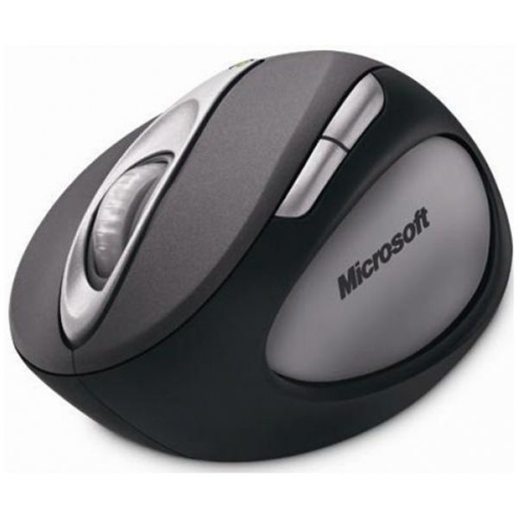

Это интересно!

Другие элементы управления
Большинство элементов, не являющихся кнопками, служат для прокрутки (скроллинга) контента (веб-страница, документ, список, листбокс и т. п.) в окнах приложений и других элементах интерфейса (например, «ползунках»). Среди них можно выделить несколько конструктивов.
Колёса и потенциометры
Колёса и потенциометры — диски, выступающие из корпуса, доступные для вращения. Потенциометры, в отличие от колёс, имеют крайние положения.
Наличие одного колеса между кнопками (или «скролла»; для вертикальной прокрутки) на сегодняшний день является стандартом де-факто. Такое колесо может отсутствовать у концептуальных моделей, имеющих для прокрутки иные конструктивы.
Также колёса и потенциометры могут быть использованы для регулировки, например, громкости.

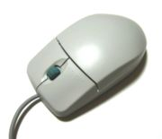
Мышь Mitsumi Scroll, имеющая джойстик вместо колеса прокрутки
Миниджойстик
Миниджойстик — плечо с двумя кнопками, исключающее одновременное нажатие обеих кнопок (или сдвоенное под прямым углом плечо, ориентированное в четырёх основных направлениях). Плечо может иметь центральный рычажок или, наоборот, центральное углубление (аналогично джойстикам игровых пультов). Изредка встречаются миниджойстики с потенциометром.
Кроме вертикальной и горизонтальной прокрутки, джойстики мыши могут быть использованы для альтернативного перемещения указателя или регулировок, аналогично колёсам.
Трекболы
Трекбол — шарик, вращающийся в любом направлении. Движения шарика снимаются механическим (как в механической мыши) или оптическим способом (применяемым в современных трекболах).
Трекбол можно рассматривать как двухмерное колесо прокрутки. Аналогично джойстику, трекбол может быть использован для альтернативного перемещения указателя.
Сенсорные полоски и панели
Сенсорные полоски и панели — элементы, определяющие перемещение пальца по поверхности точно так же, как тачпад. Полоски определяют движение в одном измерении, панели — в двух.
Сенсорные полоски и панели аналогичны колесам и трекболам без движущихся частей.
Гибридные элементы управления Править
Гибридные элементы управления объединяют в себе несколько принципов.
Колёса, джойстики и трекболы могут включать в себя кнопку, срабатывающую при прямом нажатии на элемент управления. Так, стандартное колесо прокрутки одновременно является средней кнопкой мыши.
Колесо может иметь элементы джойстика — свободу наклона по оси вращения. Таково качающееся колесо прокрутки (наклон колеса служит для горизонтальной прокрутки), оно одновременно является колесом, джойстиком и кнопкой.
Интерфейсы подключения
Первые мыши подключались к компьютерам x86 через последовательный коммуникационный интерфейс RS-232 (последовательные мыши; разъемом DB25F, и позднее DB9F) и с помошью своего адаптера.
В компьютере PS/2 фирма IBM предусмотрела для мыши специальный порт (c разъемом mini-DIN, точно таким же, как и для клавиатуры). Позднее, разъемы клавиатуры и мыши PS/2 были включены в современный стандарт корпусов x86 — ATX. Такие мыши используются до сих пор, постепенно уступая свои позиции интерфейсу USB.
Основная часть современных мышей имеет интерфейс USB, иногда — с адаптером для PS/2. USB и мыши с этим интерфейсом с некоторого времени также используются в компьютерах Apple.
Ещё одним интерфейсом, через который можно подключить мышь, является универсальный беспроводной радиоинтерфейс Bluetooth, который поддерживается на многих платформах.
Беспроводные мыши
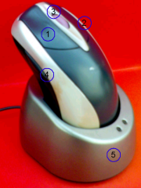
Беспроводная мышь на подзарядке (4 — мышь, 5 — док-станция)
Сигнальный провод мыши иногда рассматривается как мешающий и ограничивающий фактор. Этих недостатков лишены беспроводные мыши. Однако беспроводные мыши имеют серьёзную проблему — вместе с сигнальным кабелем они теряют стационарное питание и вынуждены иметь автономное, от аккумуляторов или батарей, которые часто далеки от совершенства.
Другим недостатком беспроводных мышей являются высокие цены, которые, впрочем, имеют тенденцию к снижению.
Аккумуляторы беспроводной мыши могут подзаряжаться как вне мыши, так и внутри неё (точно так же, как аккумуляторы в мобильных телефонах). В последнем случае, мышь должна периодически подсоединяться к стационарному питанию через кабель, док-станцию или площадку для индукционного питания.
Оптическое соединение
Первыми попытками было внедрение инфракрасной связи между мышью и специальным приёмным устройством, которое, в свою очередь, подключалось к порту компьютера.
Оптическая связь, как показала практика, тоже не лишена недостатка, любое препятствие между мышью и датчиком мешало работе.
Радиосвязь
Радиосвязь между мышью и приёмным устройством, подключённым к компьютеру, позволила избавиться от недостатков инфракрасной связи.
Изначально для мыши каждый производитель разрабатывал свой собственный метод передачи сигнала. Однако впоследствии для связи стало всё более широко применяться Bluetooth-соединение, это позволило ввести единый стандарт, а также позволило избавиться от приёмного устройства, так как некоторые компьютеры уже оснащены Bluetooth-адаптером. Хотя на данный момент (конец 2006 года) Bluetooth-мыши всё ещё дороги.
Индукционные мыши
Индукционные мыши чаще всего имеют индукционное же питание от рабочей площадки («коврика») или графического планшета. Но такие мыши являются беспроводными лишь отчасти — планшет или площадка всё равно подключаются кабелем. Таким образом, кабель не мешает двигать мышью, но и не позволяет работать на расстоянии от компьютера, как с обычной беспроводной мышью.
Дополнительные функции
Siemens AG разработал мышь с сенсором-дактилоскопическим сканером, для использования в системах управления.
С конца 20-го века все бо́льшую силу набирает производство аксессуаров специально для любителей компьютерных игр. Эта тенденция не обошла стороной и компьютерные мыши. От своих обычных офисных собратьев этот подвид отличается большей чувствительностью (более 800 dpi), наличием дополнительных, индивидуально настраиваемых кнопок, нескользящей внешней поверхностью, а также дизайном.
Как и всякий элемент компьютера, мышь стала объектом для моддинга.
Некоторые производители мышей добавляют в мышь функции оповещения о каких-либо событиях, происходящих в компьютере. В частности, Genius и Logitech выпускают модели, оповещающие о наличии непрочитанных электронных писем в почтовом ящике свечением светодиода или воспроизведением музыки через встроенный в мышь динамик.
Известны случаи помещения внутрь корпуса мыши вентилятора для охлаждения во время работы руки пользователя потоком воздуха через специальные отверстия. Некоторые модели мышей, предназначенные для любителей компьютерных игр, имеют встроенные в корпус мыши маленькие моторы, которые обеспечивают ощущение вибрации при выстреле в компьютерных играх. Примерами таких моделей является линейка мышей Logitech iFeel Mouse.

Самые лучшие компьютерные мыши.

С помощью этой специально разработанной мыши левши наконец смогут отомстить своим праворуким соперникам. Она беспроводная, обладает возможностью прокрутки в четырех направления, а ее форма идеально подходит под левую руку.
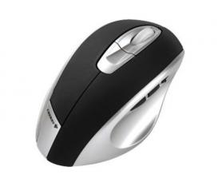
Logitech MX Air. Это что, мышь будущего? MX Air от компании Logitech беспроводная и способна воспринимать движения. Это означает, что для открытия файла или документа вам не нужна твердая поверхность — достаточно движения руки. Мышь отлично подходит для проведения презентаций, кроме того, ее можно использовать в качестве пульта дистанционного управления для интернет-телевидения, транслируемого через компьютер на экран телевизора.
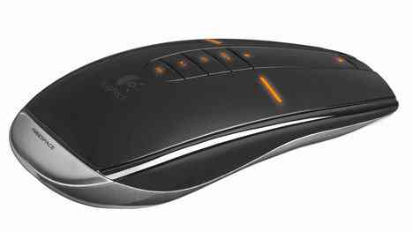
3M. Эргономичная вертикальная мышь, представленная компанией 3М может выглядеть не как мышь XXI века, а как джойстик 80-х годов века XX. Однако если вы, как и многие современные пользователи ПК, страдаете от синдрома компьютерной мыши (RSI), то она станет для вас настоящим избавлением. Да, потребуется некоторое время, чтобы привыкнуть, но как только вы это сделаете, вам не захочется возвращаться к обычной мыши. И никаких болей в запястьях.
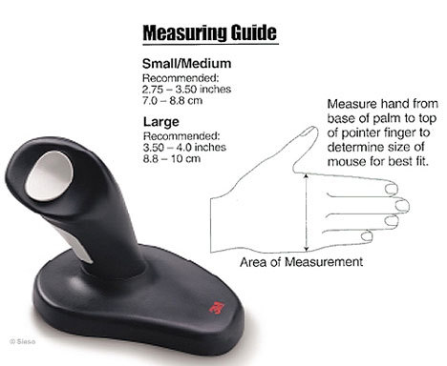

Logitech Wireless V550 Nano. Если управление нетбуком с помощь его крохотного тачпада вызывает неудобство, стоит прикупить что-нибудь подходящее и беспроводное. V550 Nano выглядит привлекательно, идет в комплекте с клипсой, с помощью которой мышь можно прицепить к вашему нетбуку, а ее батареи хватит на 18 месяцев работы.
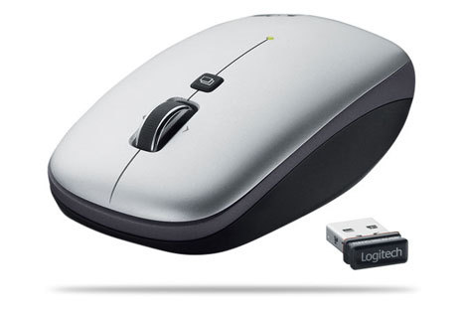
Pat Says Now Euro. От мерцающих в темноте привидений и веселых божьих коровок до красных острых чилийских перчиков и сияющих звезд, - у странноватого дизайнера компьютерных мышей Pat Says Now можно встретить самые разнообразные контроллеры. Эта простая мышка, т.е. рыбка, тоже способна привлечь внимание, как и многие другие модели из бесконечного и увлекательного ряда.
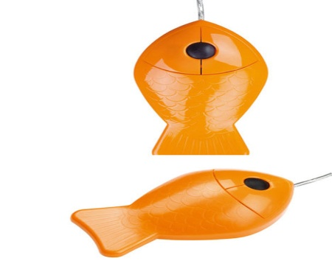
Microsoft SideWinder. Компьютерные игроки, которые проводят все свое свободное время в исследованиях виртуальных миров, за штурвалом виртуального самолета или за истреблением орд кровожадных монстров, по достоинству оценят эту мышь. Sidewindr имеет тефлоновое основание, обеспечивающее легкое скольжение, возможность переключения скорости передвижения курсора и программируемые кнопки. Конечно, она не сможет помочь вам победить, но сделает игровой процесс гораздо более комфортным.
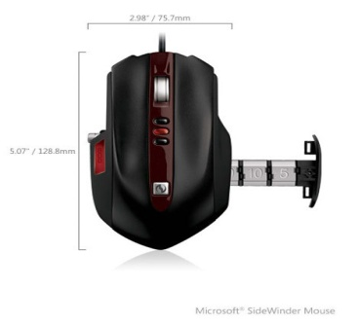

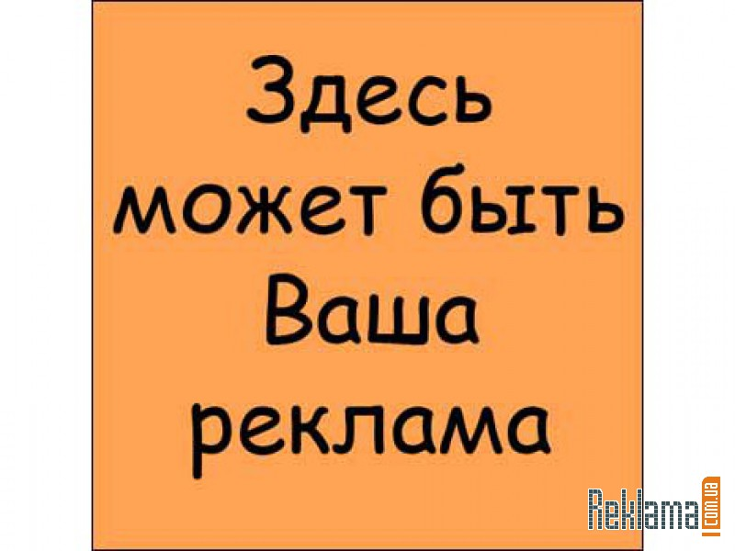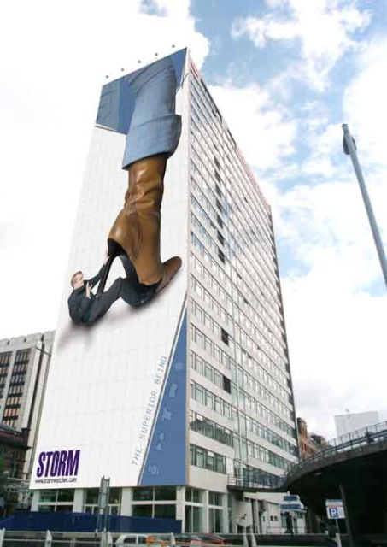

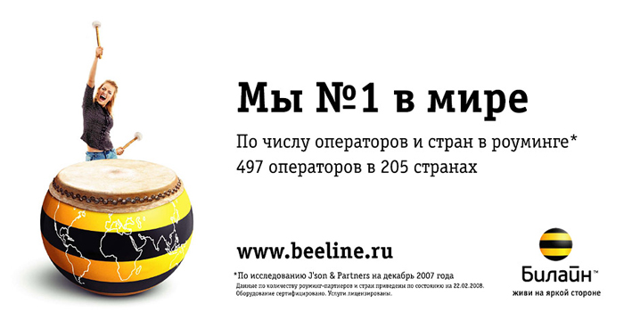

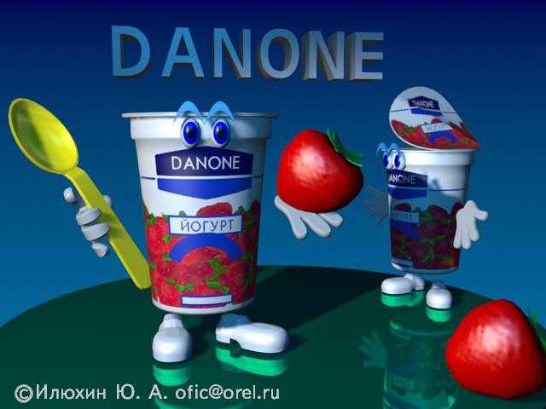

По всем вопросам о рекламе обращаться по телефону: 55-55-55

